Ecole préparatoire : Rue Karatchi  Niveau : 8ème année de base  Epreuve d’informatique | Devoir  Synthèse N°1 | Durée : 1 heure  Année scolaire : 2014/2015  Enseignante : Najet Daabouch Harbaoui
Nom ……………… . Prénom : …………………………Classe :8b…….. |  |  | Note :

Exercice1 : Mets une croix au dessous des périphériques permettant l’acquisition du son : (1pts)

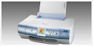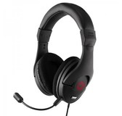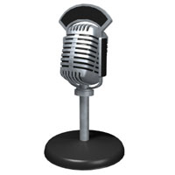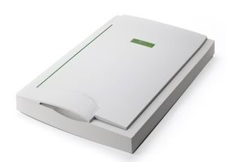

Exercice2 : Donner le rôle de chaque bouton dans la figure suivante : (4pts)
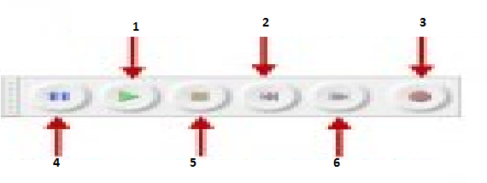
- ………………………….. 4. ………………………………
- …………………………. 5. ………………………………
- ………………………….. 6. ……………………………...

Quel est le numéro de bouton qui permet l’enregistrement de son ?.............................

Exercice3 : Complète le paragraphe par les mots de la liste suivante : (4.5pts)

d’informations – unités – stocker – mémoires de masse – stockage – disque dur – l’octet

Les supports de ……………………… (Ou …………………………………….) permettent
de …………………… les données. Il existe plusieurs ………………….. de mesure de
capacité des mémoires, telles que …………………………..
Le ……………………… est le support principale d’enregistrement de données. Il permet de stocker une grande quantité ………………………….

2) Citer 2 supports de stockage optique :
• …………………………….. …………..
• ………………………………………….

Partie Pratique

- Lancer le logiciel de traitement du son disponible

- Importer le fichier « musique classique » situé dans le dossier « devoir synthèse » dans « Mes documents »

- Appliquer l’effet écho sur la totalité de piste audio

- Amplifie la piste sonore de 12.8 db en autorisant la saturation

- Importer le fichier son « musique douce » situé dans le même dossier

- Répéter les 20 première secondes 2 fois dans le deuxième piste

- Mixer les deux pistes

- Enregistrer votre travail sous le nom « votre nom.wav » dans le dossier « devoir synthèse » dans « Mes documents »

Question N° | 1 | 2 | 3 | 4 | 5 | 6 | 7 | 8
Barème | 0.5 | 1 | 2 | 1.5 | 1 | 1.5 | 2 | 1
Note

